Specyfikacje techniczne_________________________________________________________________B -.04.00.00

(kod 45000000)

Klasyfikacja wg Wspólnego Słownika Zamówień (CPV)
Grupa | Klasa | Kategoria | Opis
45000000-7 | 45453000-7 | 45430000-0 | Roboty budowlane  Roboty remontowe  i renowacyjne,  Pokrywanie podłóg i ścian

MONTAŻ DESEK KOMPOZYTOWYCH

1. WSTĘP.
1.1. Przedmiot SST
Przedmiotem niniejszej SST są wymagania techniczne dotyczące wykonania i odbioru robót związanych z montażem nowych desek kompozytowych. Remont kładki pieszej stalowo-drewnianej łączącej wyjście z poziomu parteru do furtki zewnętrznej w budynku Stołecznego Centrum Edukacji Kulturalnej Stara Prochownia przy ul. Boleść 2 w Warszawie.
1.2. Zakres stosowania SST
SST jest stosowana jako dokument przetargowy i kontraktowy, oraz przy zlecaniu i realizacji robót wymienionych w pkt. 1.1.
1.3. Zakres robót objętych SST
Roboty, których dotyczy specyfikacja, obejmują czynności związane z oczyszczeniem i malowaniem konstrukcji stalowej
Zakres robót obejmuje:
- dostawę i zamontowanie nowych desek kompozytowych. Przed zamontowaniem wywiercić otwory na oświetlenie punktowe.
1.4. Określenia podstawowe
Określenia stosowane w niniejszej SST są zgodne z obowiązującym prawem budowlanym, właściwymi normami oraz określeniami podanymi w cytowanym piśmiennictwie technicznym
2. MATERIAŁY
2.1. Wymagania ogólne
Ogólne wymagania dotyczące materiałów ich pozyskiwania i składowania podano w SST B-00.00.00 (kod 45000000-7) pkt 2. „Wymagania ogólne”
2.2. Dobór materiałów.
Do wykonania robót związanych z wykonaniem pokrycia z desek kompozytowych stosuje się następujący materiał:
2.2.1 Deski kompozytowe
W miejsce usuniętych desek kompozytowych zamontować identyczne, nowe deski kompozytowe. Przed zamontowaniem wywiercić otwory na oświetlenie punktowe.
2.2.1.1. Dane fizyczne
Skład
- 60% mączki drzewnej, 30% HDPE, filtr UV, pigmenty, przeciwutleniacze
Gęstość średnia
- 1250 Kg/m³ (± 50 Kg/m³)
Grubość
od 10 d0 40 mm
Współczynnik poślizgu
- DS
Reakcja na ogień
- Cfl S1
2.2.1.2. Właściwości
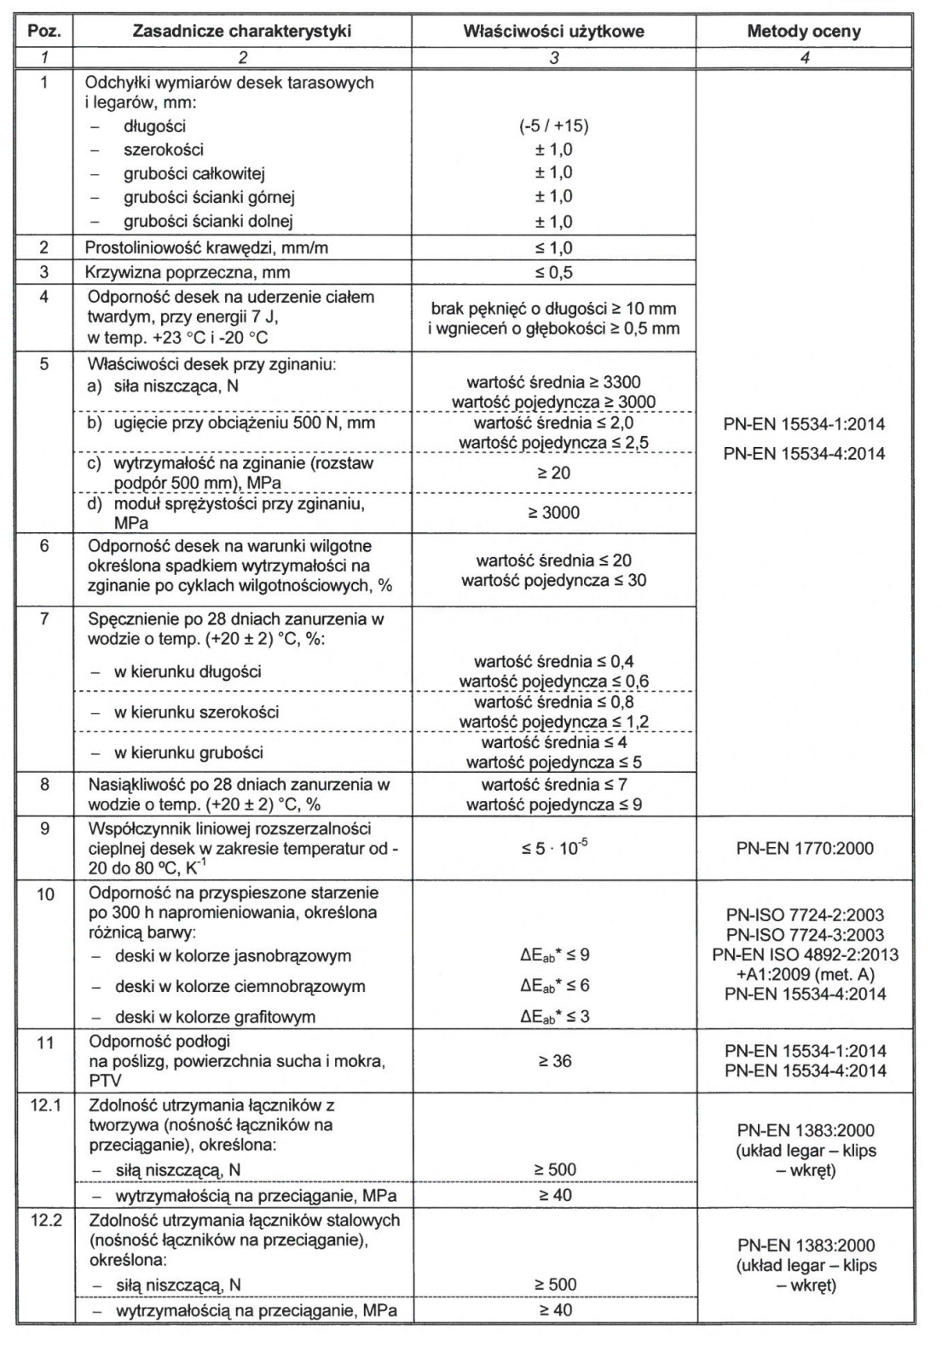

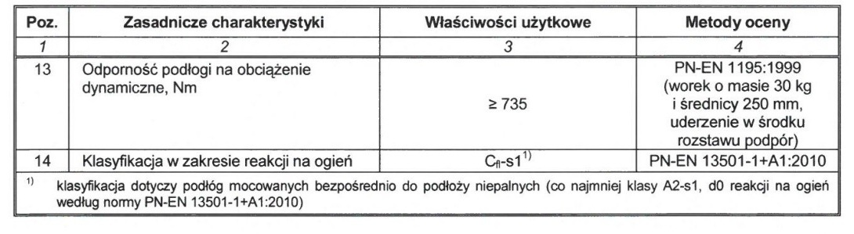
3. SPRZĘT
3.1. Ogólne warunki stosowania sprzętu.
Ogólne wymagania dotyczące sprzętu podano w SST B-00.00.00 (kod 45000000-7) pkt 3. „Wymagania ogólne”
Wykaz narzędzi nizbędnych do montażu desek kompozytowych.
Piła do drewna, poziomica, wkrętarka, ołówek, zestaw wierteł do drewna, młotek gumowy, zestaw wierteł do metalu, klej montażowy (opcjonalnie), taśma miernicza, wkręty do drewna, klej elastomerowy
4. TRANSPORT
4.1. Ogólne warunki:
Ogólne wymagania dotyczące transportu podano w SST B-00.00.00 (kod 45000000-7) pkt 4. „Wymagania ogólne”
4.2. Transport materiałów:
Deski kompozytowe należy przewozić fabrycznie zapakowane dowolnymi środkami transportu zaakceptowanymi przez Inspektora.
Transport materiałów powinien odbywać się w sposób zabezpieczający je przed przesuwaniem podczas jazdy, uszkodzeniem, wypadnięciem i zniszczeniem. Transport materiałów może odbywać się dowolnymi środkami transportowymi dopuszczonymi do ruchu po drogach publicznych i spełniającymi wymagania dotyczące przepisów ruchu drogowego.
4.3. Pakowanie i magazynowanie materiałów
Materiały powinny być pakowane w sposób zabezpieczający je przed uszkodzeniem i zniszczeniem. Instrukcja winna być dostarczona odbiorcom w języku polskim. Na opakowaniu powinna znajdować się etykieta zawierająca : - nazwę i adres producenta, - nazwę wyrobu, - wymiary, liczbę sztuk w pakiecie lub opakowaniu, - znak budowlany. Przechowywanie elementów powinno zapewniać gotowość ich użycia do montażu. Materiały mogą być przechowywane na zewnątrz pod plandekami lub w pomieszczeniach krytych zamkniętych, lecz nie ogrzewanych lub w magazynach półotwartych lub z bocznymi osłonami przeciwdeszczowymi. Powinny być one odizolowane od materiałów i substancji działających szkodliwie.
5. WYKONANIE ROBÓT
5.1. Ogólne zasady wykonywania robót.
Ogólne wymagania wykonania robót podano w SST B-00.00.00 (kod 45000000-7) pkt. 5. „Wymagania ogólne”
5.2 Montaż desek
Deski kompozytowe ułożyć bezpośrednio na profilach stalowych.
Przed przymocowaniem klipsów należy wykonać otwory prowadzące wiertłem 2 mm. Klipsy zawsze dopasowujemy do wykonanego w legarze rowka. Na długości 1 m deska musi być podparta minimum 3 legarami.
W przypadku łączenia na jednym tarasie desek o różnej długości zaleca się układanie ich naprzemiennie na tzw. „mijankę”. W takim przypadku końce desek muszą spoczywać na oddzielnych legarach i muszą zostać przymocowane za pomocą oddzielnych klipsów. Pomiędzy deskami układanymi jedna za drugą po długości należy zachować minimalnie 10 mm odstęp. Montaż ostatniej deski należy wykonać przykręcając (po jej ówczesnym nawierceniu) wkręt pod kątem 45 stopni przez dolną krawędź deski do legara. Zaślepki należy wkleić do deski za pomocą kleju elastomerowego.
W pierwszym okresie użytkowania mogą pojawić się smugi po deszczu. Jest to proces naturalny, pojawianie się smug powinno zniknąć po kilku tygodniach użytkowania desek.
Ze względu na dużą zawartość mączki drzewnej dopuszczalne są różnice kolorystyczne między deski. Naturalną cechą desek kompozytowych jest zmiana koloru (zmiana koloru następuje pod wpływem działania promieniu słonecznych). Nie ma to wpływu na żywotność tarasu i nie jest wadą produktu. Dla zachowania jednolitego koloru na całej powierzchni zaleca się nie zasłanianie na stałe jednego miejsca.
Ze względu na komorową budowę deski zaleca się unikanie dużych punktowych obciążeń, które mogą spowodować mechaniczne uszkodzenie deski.
Przy montażu należy zachować szczeliny dylatacyjne min 5mm pomiędzy elementami trwałymi. Przy montażu, w którym zachodzi konieczność łączenia desek należy pamiętać o zachowaniu dylatacji 5mm pomiędzy deskami. Mocowanie za pomocą systemowych łączników / klipsów. Krawędzie wykończyć listwą kątową. Mocowanie od góry za pomocą wkrętów z płaskim łbem.
6. KONTROLA JAKOŚCI ROBÓT
6.1. Zasady ogólne kontroli jakości robót:
Ogólne wymagania dotyczące kontroli jakości podano w SST B-00.00.00 (kod 45000000-7) pkt. 6. „Wymagania ogólne”
6.2. Kontrola jakości robót
Sprawdzenie właściwości desek polega na zbadaniu i porównaniu wyników z wymaganiami Producenta.
Sprawdzenie wyglądu zewnętrznego wykonywanej warstwy polega na ciągłej ocenie wizualnej powierzchni pod względem zgodności z wymaganiami.
Kontrola obejmuje:
- kontrolę jakości materiału użytego.
7. OBMIAR ROBÓT
7.1. Ogólne zasady obmiaru robót.
Ogólne wymagania obmiaru robót podano w SST B-00.00.00 (kod 45000000-7) pkt. 7. „Wymagania ogólne”.
7.2. Jednostka i zasady obmiarowania.
Dla robót ujętych w w/w SST, dla których ustalona jest jednostka obmiaru przyjęto następującą dokładność:
– m2 – dokładność 0,01m2,
8. ODBIÓR ROBÓT
8.1. Ogólne zasady odbioru robót.
Ogólne wymagania wykonania robót podano w SST B-00.00.00 (kod 45000000-7) pkt. 8. „Wymagania ogólne”
8.2. Roboty uznaje się za zgodne z dokumentacją projektową, SST i wymaganiami Inspektora nadzoru, jeżeli są zgodne z pkt. 6.2
8.3. Odbiór robót, powinien być potwierdzony protokołem, który powinien zawierać:
- ocenę wyników badań,
- wykaz wad i usterek ze wskazaniem możliwości ich usunięcia,
- stwierdzenia zgodności lub niezgodności wykonania z zamówieniem.
9. PODSTAWA PŁATNOŚCI
9.1. Ogólne zasady płatności.
Ogólne ustalenia dotyczące płatności podano w SST B-00.00.00 (kod 45000000-7) pkt. 9 „Wymagania ogólne”
9.2. Płaci się za wykonaną i odebraną ilość m2 powierzchni pomalowanej ściany według ceny jednostkowej, która obejmuje:
- przygotowanie stanowiska roboczego,
- dostarczenie desek kompozytowych,
- montaż desek kompozytowych,
- dostarczenie materiałów i sprzętu,
- obsługę sprzętu nie posiadającego etatowej obsługi,
- oczyszczenie miejsca pracy z resztek materiałów,
- likwidację stanowiska roboczego.
PRZEPISY ZWIĄZANE
Raporty, sprawozdania z badań, oceny, klasyfikacje
Instrukcje montażu Producenta.
Certyfikaty Producenta.
Nie wymienienie tytułu jakiejkolwiek dziedziny, grupy, podgrupy czy normy nie zwalnia Wykonawcy od obowiązku stosowania wymogów określonych prawem polskim. Wykonawca będzie przestrzegał praw autorskich i patentowych. Jest zobowiązany do odpowiedzialności za spełnienie wszystkich wymagań prawnych w odniesieniu do używanych opatentowanych urządzeń lub metod.

